אלגוריתמים בראייה ממוחשבת - 046746

רטוב 2

דניאל טייטלמן – 207734088 – Daniel.tei@campus.technion.ac.il

יאיר נחום – 034462796 – [nahum.yair@campus.technion.ac.il](mailto:nahum.yair@campus.technion.ac.il)

פרק 1:

1. הורדנו את ה – Database הנקרא SVHN.

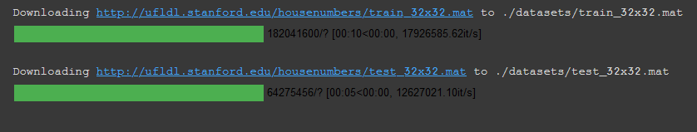

לאחר מכן נציג 5 תמונות הראשונות ב – Dataset של סט האימון ואת התיוג המתאים להן:

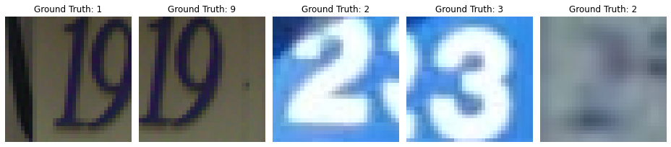

1. *כעת אנו נדרשים להשתמש בתהליך דומה לתרגולים 3 ו 4 לטובת אימון רשת ראשונית לסיווג הדאטא הנ"ל, על כן בשלב זה ביצענו תהליכים דומים לתרגול אותם נתאר כעת.*
2. *ראשית כל הגדרנו אוגמנטציות על סט האימון שהן: חיתוך אקראי לגודל 32 עם ריפוד של 4. הפיכה אקראית לאורך הציר האופקי ונרמול. בעבור סט המבחן השתמשנו אך ורק בנרמול כי כך נתבקשנו. (הערת צד ניתן לשפר רובסטיות מודלים באמצעות דבר שנקרא TEST TIME AUGMENTATION דבר זה מאפשר להשתמש באוגמנטציות על סט האימון בפרדיקציה ואז לבחור את תוצאת ה – MAX CLASS על פני הסיווג על פני האוגמנטציות וכך לשפר רובסטיות מודל).*
3. *לאחר מכן הגדרנו Batch_size=128, קצב לימוד של $lr={10}^{-4}$ ומספר Epochs של 20 בדומה לתרגול, באמצעות ה – Batch_size הגדרנו את ה – DATALODAER כאשר אנו מבצעים רנדומיזציה במיקום לסט האימון ולא מערבבים את סט המבחן.*
4. *הגדרת רשת CifarCNN בדומה לתרגול מצורפת תמונה של הגדרת הרשת. (התמונה יוצרה באמצעות Torchsummary שהותקנה בתחילת המחברת ופקודת summary).*

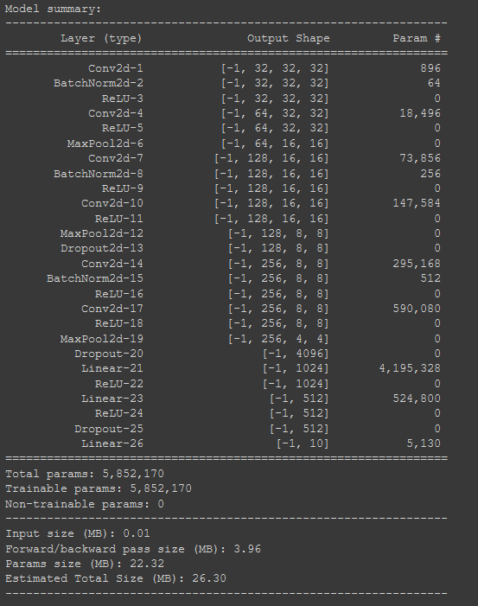

1. *לאחר מכן אימנו את המודל באמצעות הפונקציה שניתנה בתרגול לאימון המודל, בנוסף השתמשנו ב – OPTIMIZER ADAM ופונקציית המחיר שלנו הייתה CATEGORICAL CROSS ENTROPY. מצורפת תמונה של ה – LOSS במהלך האימון.*

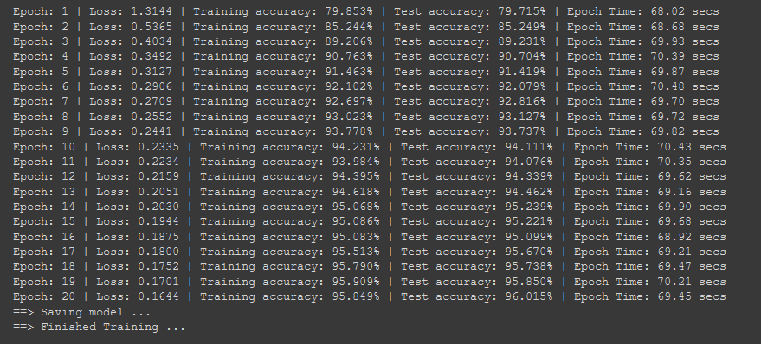

1. *לאחר מכן השתמשנו בקוד מן התרגול על מנת לחשב את ה – Confusion matrix ואת ה – Accuracy על סט המבחן.*

